МІНІСТЕРСТВО ОСВІТИ І НАУКИ УКРАЇНИ

Український державний університет імені Михайла Драгоманова

Факультет математики, інформатики та фізики

Кафедра інформаційних технологій та програмування

**Звіт**

з лабораторної роботи №5

«Функції та файли»

з дисципліни «Програмування»

Виконав:

студент ІІІ курсу групи 31І

Дзюба В.І.

Перевірила:

викладач Устименко О.Б.

Оцінка___________

Дата _____________

Київ - 2023

**Зміст**

Мета роботи 3

1 Постановка задачі 4

2 Основна частина 5

2.1 Опис вхідних та вихідних даних 5

2.2 Блок-схема першої задачі 6

2.3 Блок-схема другої задачі 7

Висновки 8

Список літератури 9

Додатки 10

# Мета роботи

Мета лабораторної роботи – скласти програми мовою Python для вирішення задач використовуючи складені типи данних.

# Постановка задачі

1. Задача №1.

Напишіть функцію для сортування рядка слів, розділених пропусками, за довжиною слів в порядку зменшення.

Вхідні дані:  
Ruby Python Go JavaScript Java

Вихідні дані:  
JavaScript Python Java Ruby Go

1. Задача №2

Вам запропонували створити програму, яка допоможе у перевірці робіт теоретичного іспиту з правил дорожнього руху. Іспит складається з 20 варіантів запитань, в кожному з яких відповідями є лише одне значення із списку: A, B, C, D. Програма повинна прочитати відповіді студента на кожне з 20 питань з текстового файлу (відповіді розташовуються на окремих рядках). Після того, як відповіді були прочитані з файлу, програма повинна відображати повідомлення про те, чи студент пройшов іспит чи не пройшов його (необхідно правильно відповісти на 15 з 20 питань, щоб скласти іспит). Після цього має відображатися загальна кількість правильних відповідей на запитання, кількість неправильних відповідей та список із зазначенням номерів запитань, на які відповідь була неправильною.

Вхідні дані:

input.txt

Вихідні дані:

You failed

Correctly answerd question is 7

Incorrectly answerd question is 13

Wrong answers 2 3 5 8 9 10 11 12 13 14 17 18 19

або

You passed

Correctly answerd question is 17

Incorrectly answerd question is 3

Wrong answers 7 13 19

# Основна частина

## Опис вхідних та вихідних даних

**Задача №1**

*Вхідні дані*:

**names** –рядок слів який вводить користувач.

*Вихідні дані:*

**sorted_names_list** – відсортований список слів, на початку найдовше за кількістю символів слово і далі за зменшенням.

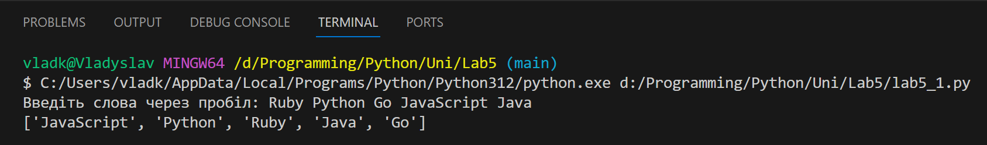

**Задача №2**

*Вхідні дані*:

**n** - рядок, який представляє собою координати тури на шаховій дошці в шаховій нотації (наприклад, "e2").

*Вихідні дані:*

Зображення шахової дошки з відзначеними положенням тури та клітинками, які б’є тура.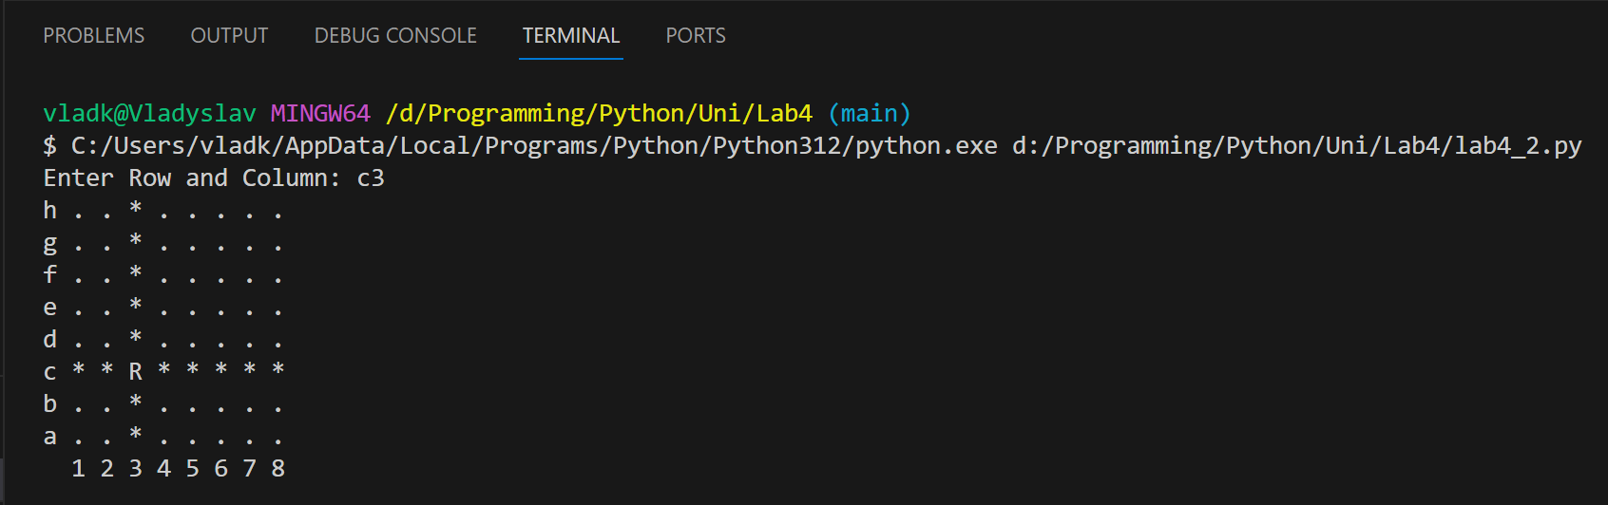

## Блок-схема першого завдання

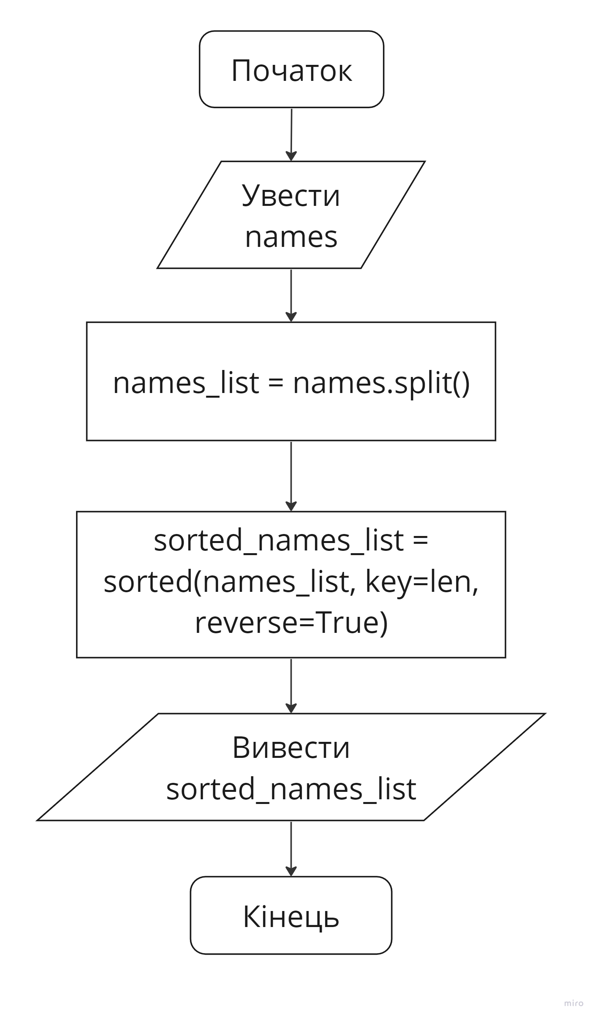

## Блок-схема другого завдання

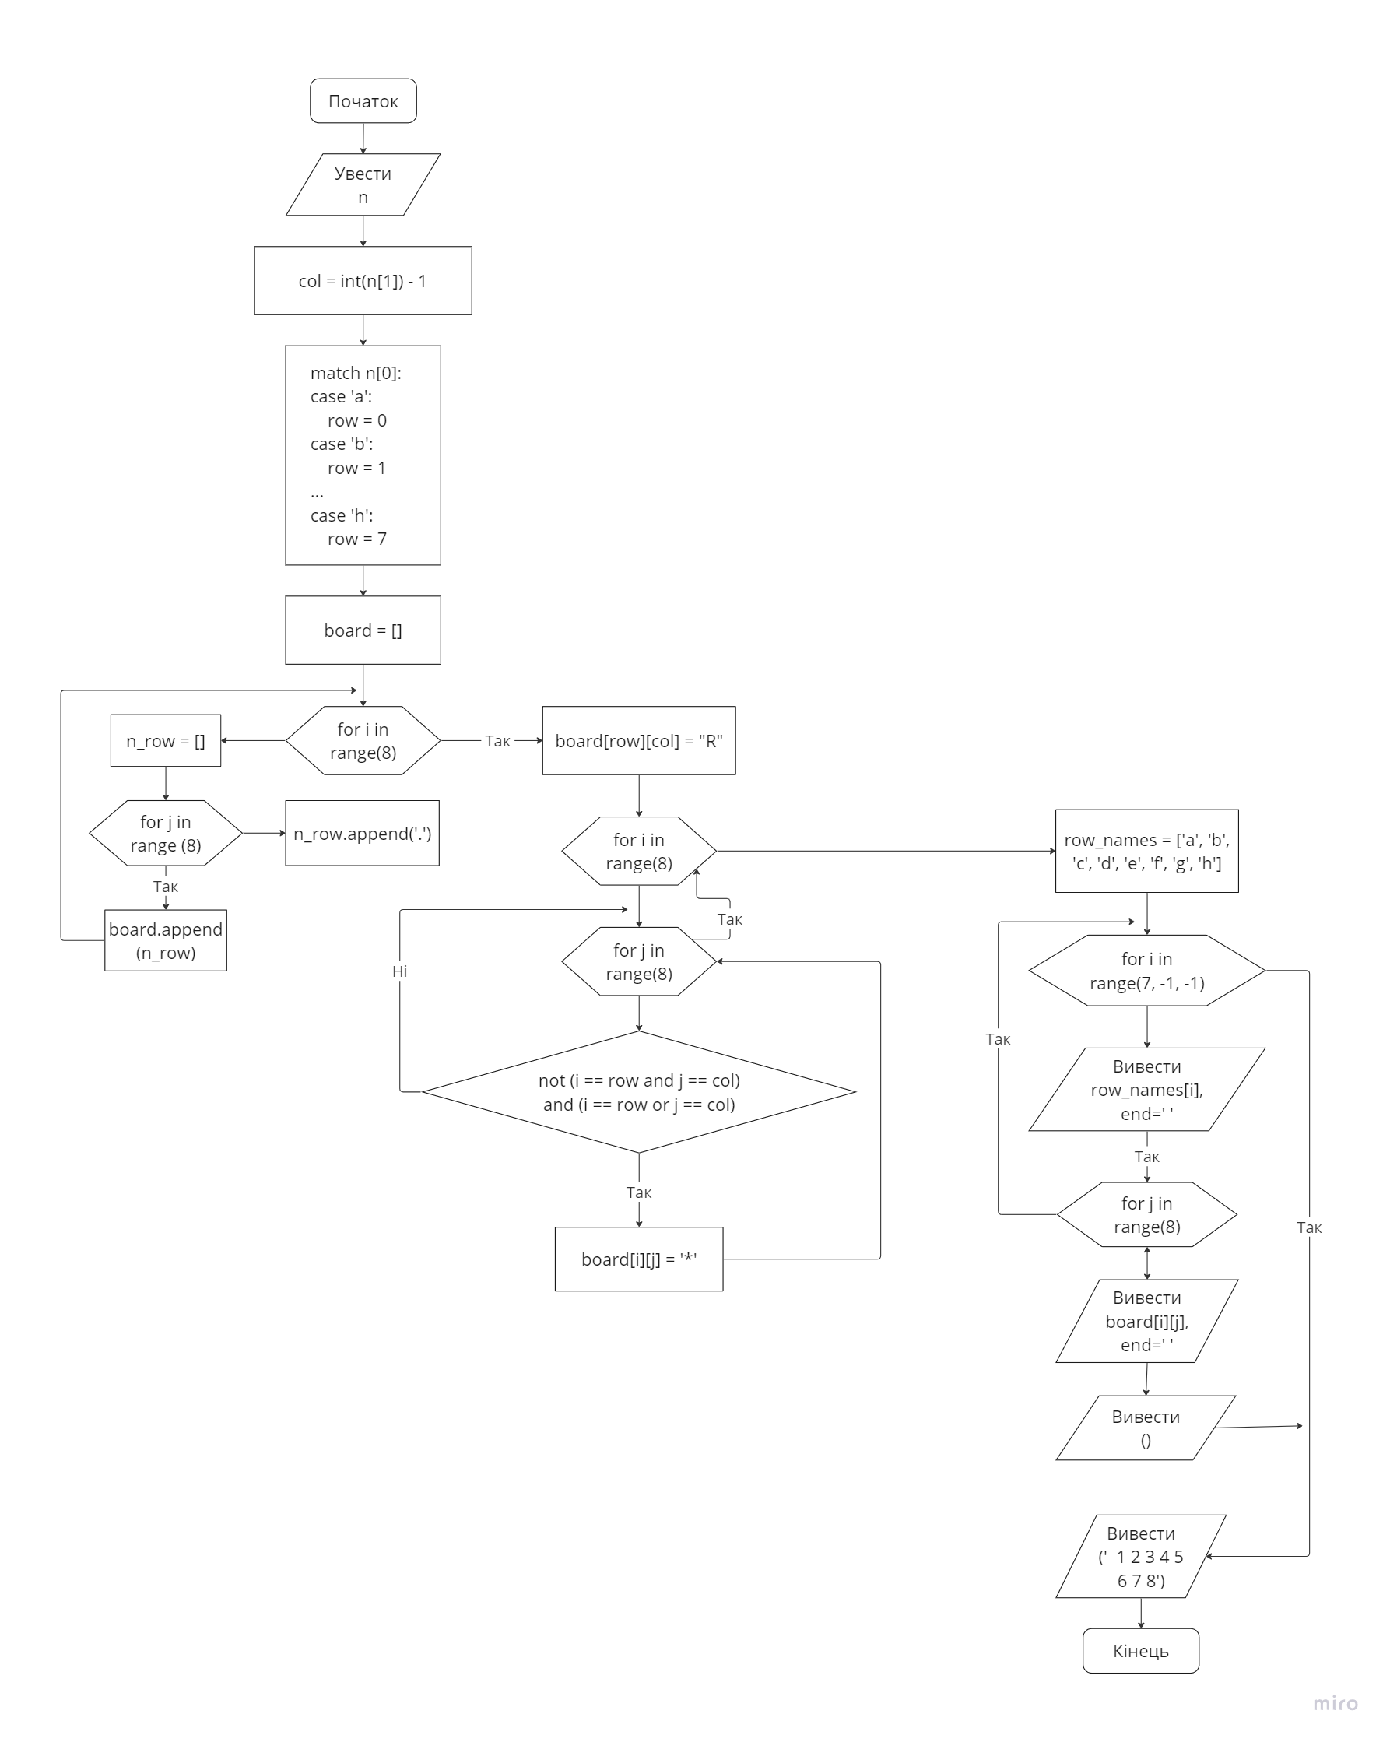

# Висновки

Завдання полягало в стисненні списку, переміщенні ненульових елементів в ліву частину, і нулів - в праву, не змінюючи їх порядку. Використовуючи цикл та умовний оператор, я зміг досягти однопроходового розв'язання завдання.

У другій задачі мені довелося взаємодіяти з шаховою дошкою на мові програмування Python. Програма отримувала координати тури в шаховій нотації та виводила зображення дошки, відзначаючи положення тури та її можливі атаки. Це вимагало розуміння логіки гри та вправність у роботі зі списками та умовними виразами.

В обох випадках я отримав практичний досвід вирішення реальних задач на Python, що поглибило мої знання та дозволило ефективно застосовувати вивчені концепції у програмуванні.

# Список літератури

1. Матеріал лекцій
2. Python Сортувати списки. Уроки для початківців. W3Schools українською – [посилання 1](https://w3schoolsua.github.io/python/python_lists_sort.html#gsc.tab=0).
3. Python Polymorphism. Lessons for beginners. W3Schools in English – [посилання 2](https://w3schoolsua.github.io/python/python_polymorphism_en.html#gsc.tab=0).

# Додатки

<https://github.com/vladkus24/Lab4.git> - репозиторій лабораторної роботи 4

<https://miro.com/app/board/uXjVNO7jMjU=/?share_link_id=232471070861> - блок схеми в miro